Отчет

о проведении тематических мероприятий

по безопасности дорожного движения.

Обучение детей правилам безопасности дорожного движения, по- прежнему, остается одной из важнейших задач дошкольного образования. Поэтому, необходима повседневная работа с детьми по формированию представлений о важности соблюдения правил дорожного движения.

С 22.03. по 26.03.2021г. в старшей группе «Пчелки» была реализована

неделя по ПДД: «Неделя безопасного дорожного движения».

Цель:

Формирование у детей знаний о правилах безопасности дорожного

движения в качестве пешехода и пассажира транспортного

средства. Формирование у родителей и воспитанников устойчивого интереса

к использованию ремней безопасности и удерживающих устройств,

при перевозке детей в личном автомобиле.

Задачи:

Пополнить, упорядочить, закрепить знания детей группы о

правилах дорожного движения. Побуждать использовать изученные правила дорожного движения на практике. Повысить компетентность родителей по вопросам, касающихся правил дорожного движения.

Создать предметно – развивающую среду в группе.

В ходе проведённой недели по правилам дорожного движения:

«Неделя безопасного дорожного движения», состоялись такие мероприятия:

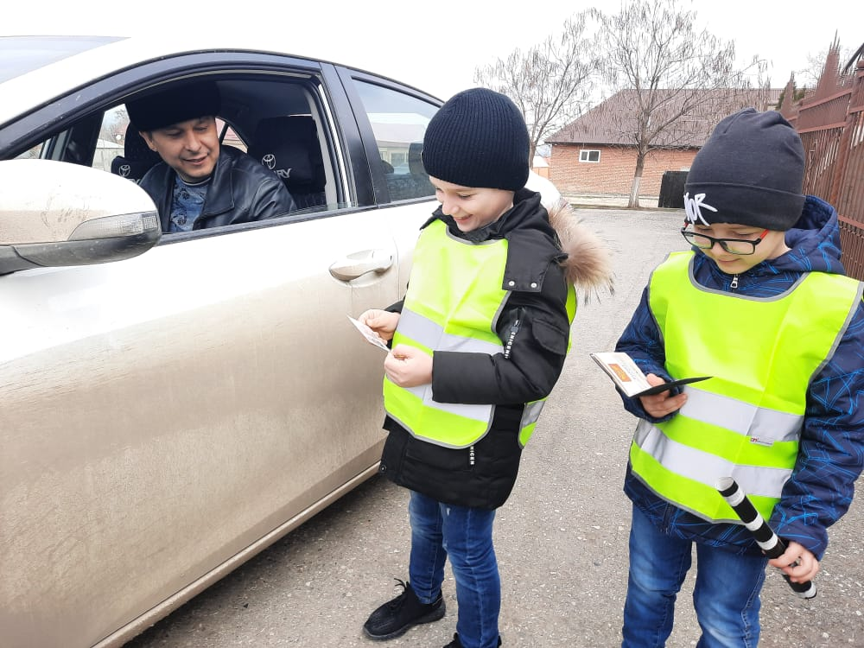

Провела беседы с детьми на тему: «Опасности на улице и во

дворе», «Дорожные знаки». Играли с детьми в дидактические

игры: «Наша улица», «Дорожная азбука».

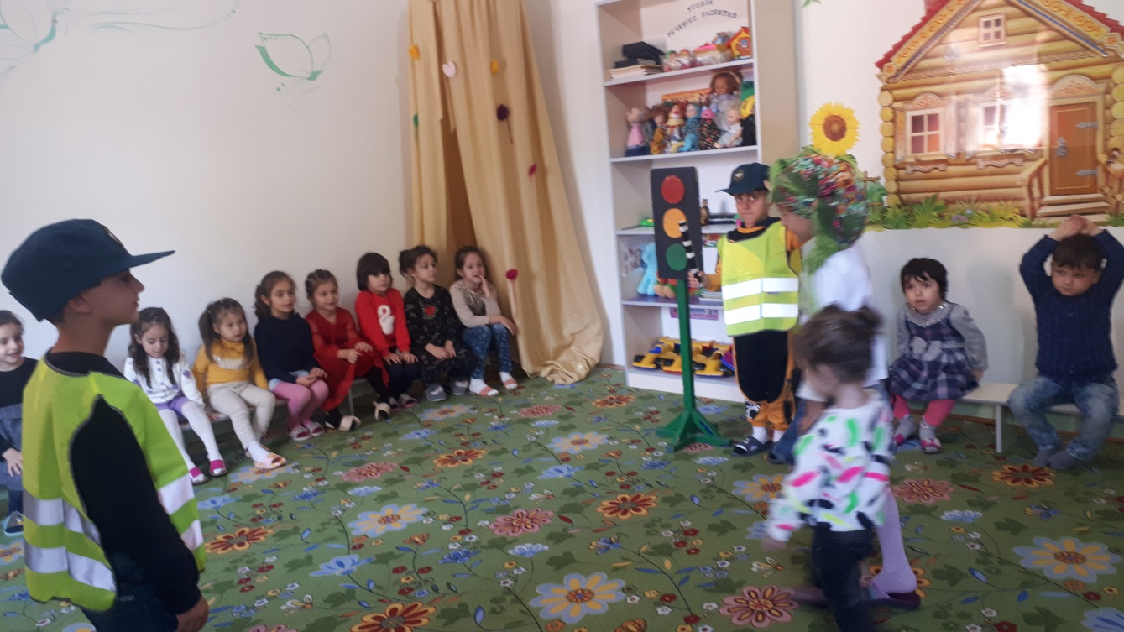

Воспитанники с увлечением рассказывали о том, какие они уже

знают дорожные знаки и как соблюдают правила дорожного

движения вместе со своими родителями. С интересом

знакомились с новыми дорожными знаками и с новыми

правилами дорожного движения.

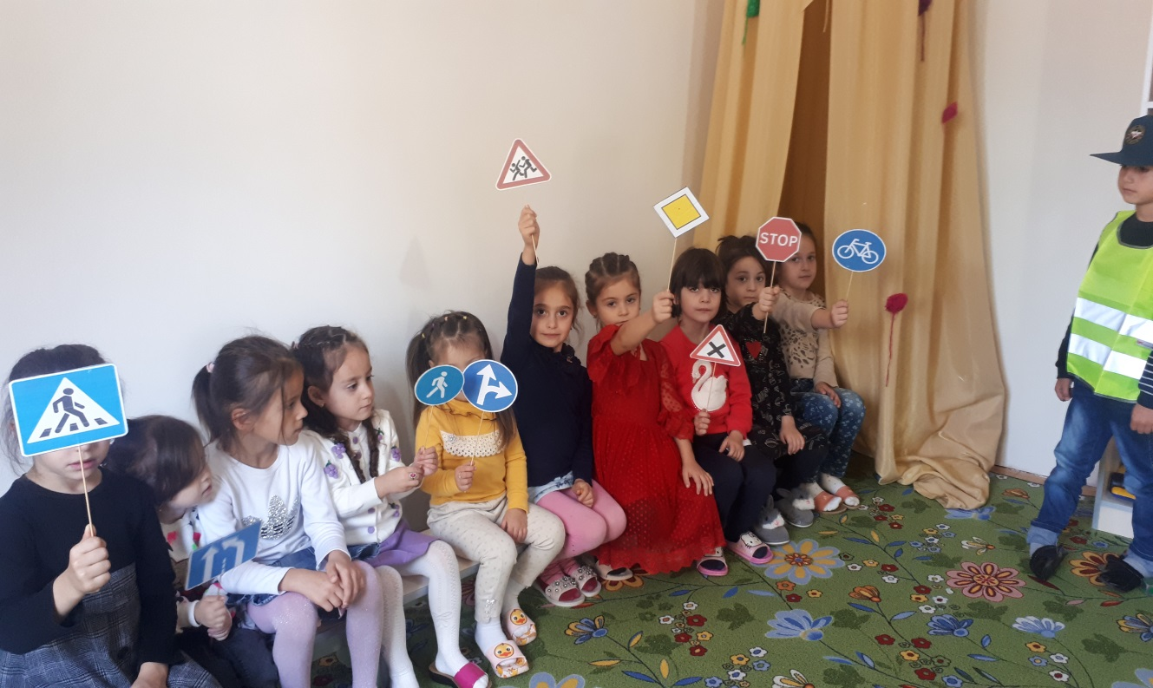

Рассматривали сюжетные картины из серии «Участники

дорожного движения» и делали вместе с детьми очень

серьёзные выводы о том, что правила дорожного движения

необходимо соблюдать и взрослым, и детям.

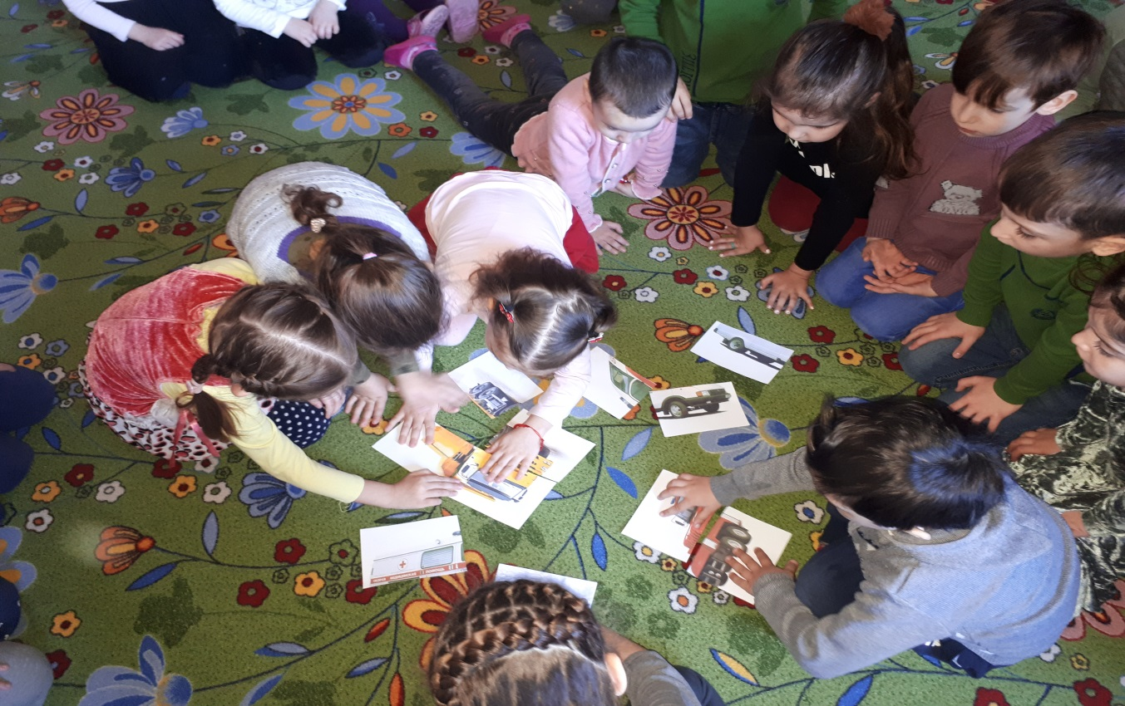

Просмотрели с ребятами мультфильм «В поисках маленького

автомобильчика», где ребята выполняли сложные задания по

правилам дорожного движения.

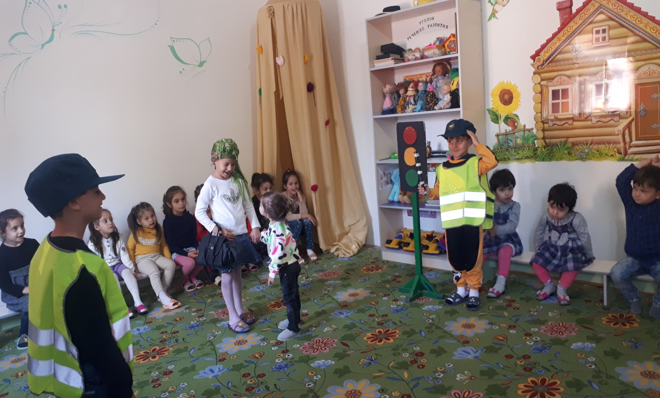

Читали с воспитанниками художественную литературу по

данной теме:

А. Иванов «Как неразлучные друзья дорогу переходили»

С. Михалков «Дядя Степа – милиционер»

Н. Леткевич «Светофор»

Е. Сегал «Машины на нашей улице»

- Играли в сюжетно-ролевую игру: «Пешеходы и водители»

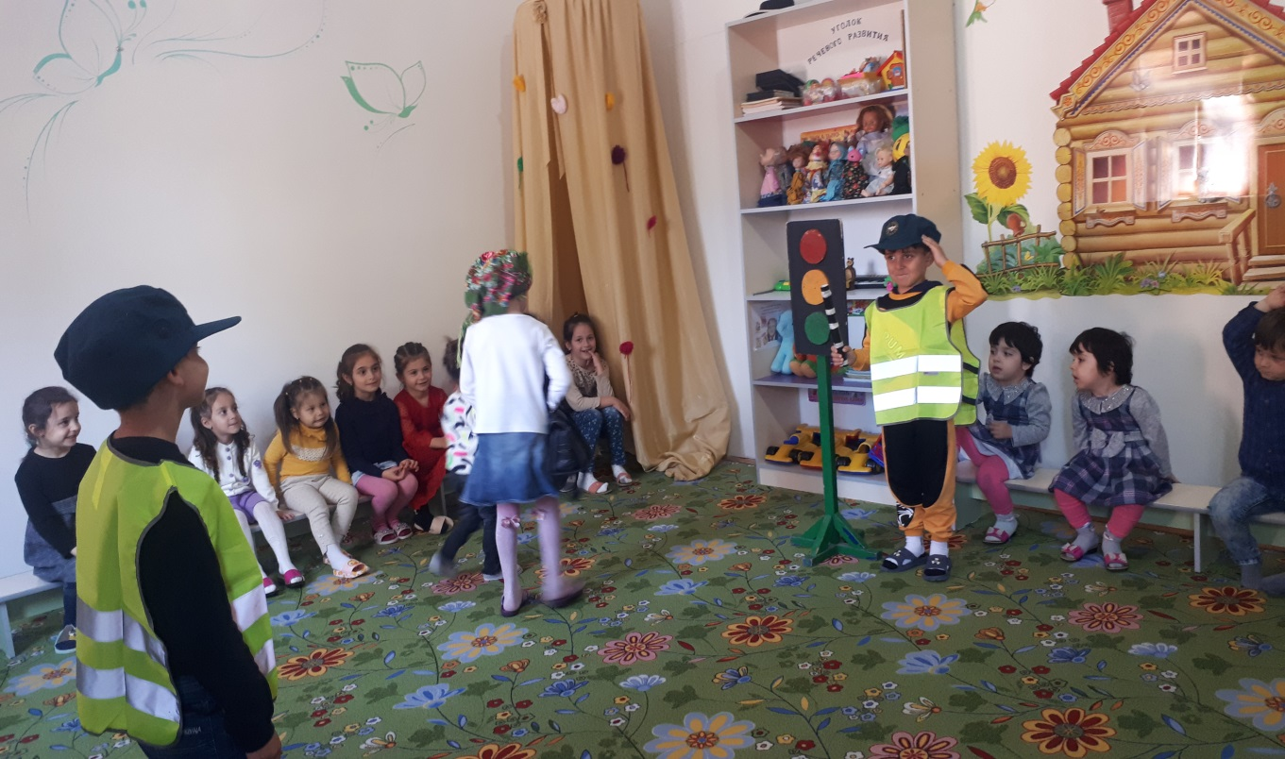

Устроили с детьми творческую выставку: «Дорожная азбука»

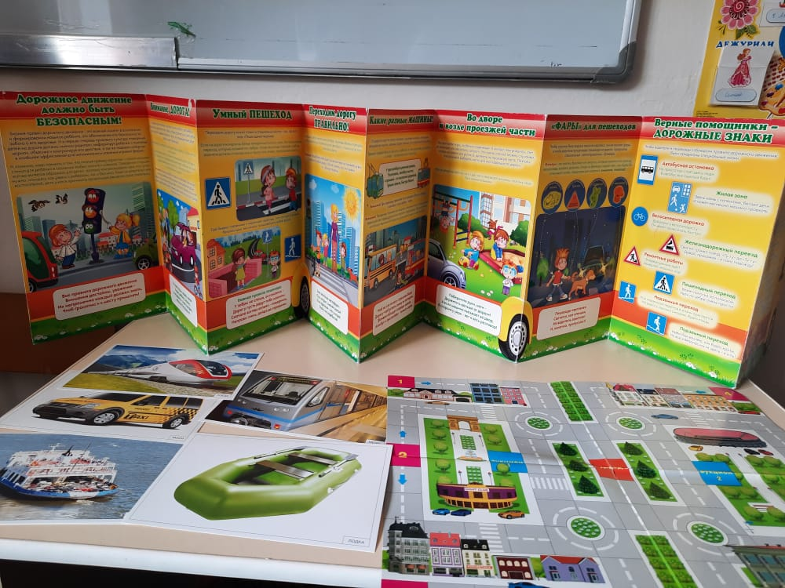

Проводилась и работа с родителями.

Для родителей был оформлен информационный материал «Добрая

дорога детства».

Оснащена предметно – развивающая среда.

Оформлен наглядный материал для детей «Дорожные знаки»,

оформлен стенд «Уголок безопасности».

Обучение детей правилам безопасности дорожного движения, по- прежнему остается одной из важнейших задач дошкольного образования. Поэтому, необходима повседневная работа с детьми по формированию представлений о важности соблюдения правил дорожного движения.

Результатом реализованных мероприятий стало то, что:

дети получили и усвоили знания о правилах поведения на дороге, научились применять полученные знания о правилах дорожного движения в играх, инсценировках, в повседневной жизни. Были объединены усилия воспитателей и родителей в вопросе ознакомления детей с правилами дорожного движения и их соблюдению в жизни; активно распространялись знания о правилах дорожного движения среди родителей.

Таким образом, считаю, что поставленные цели реализованы, задачи достигнуты.

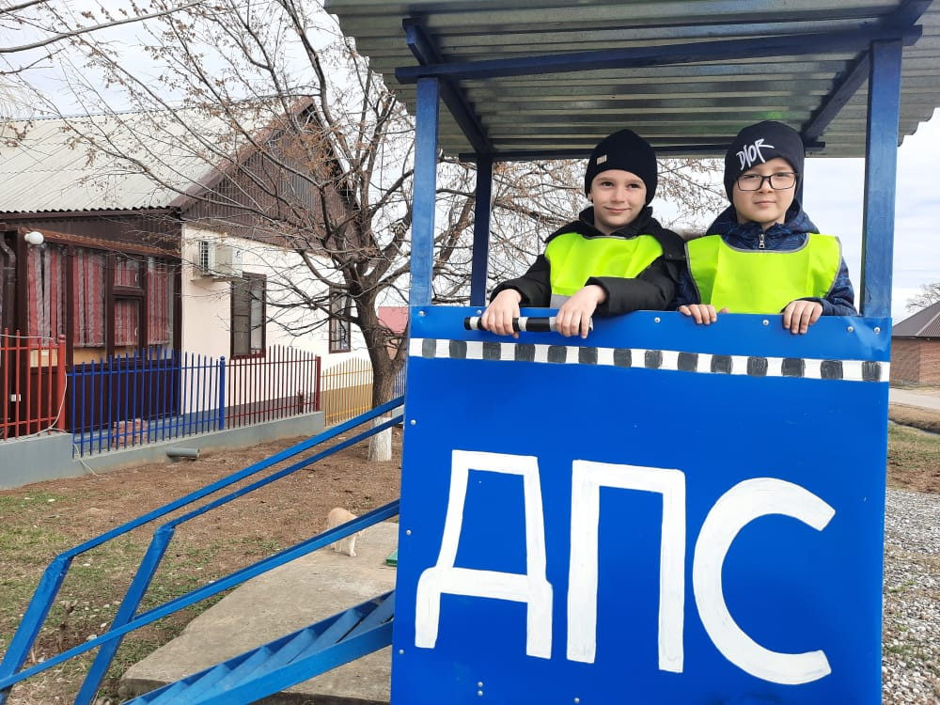

В ходе реализации работы предполагаемые результаты были достигнуты: мы обогатили опыт детей, создали необходимые условий в ДОУ для предупреждения детского травматизма на дорогах, повысили компетентности родителей в обеспечении безопасной жизнедеятельности детей путем использования разных методов и приемов. Собрали богатый материал о безопасности, обобщили опыт работы по данной теме. В дальнейшем мы планируем продолжать работу в этом направлении.